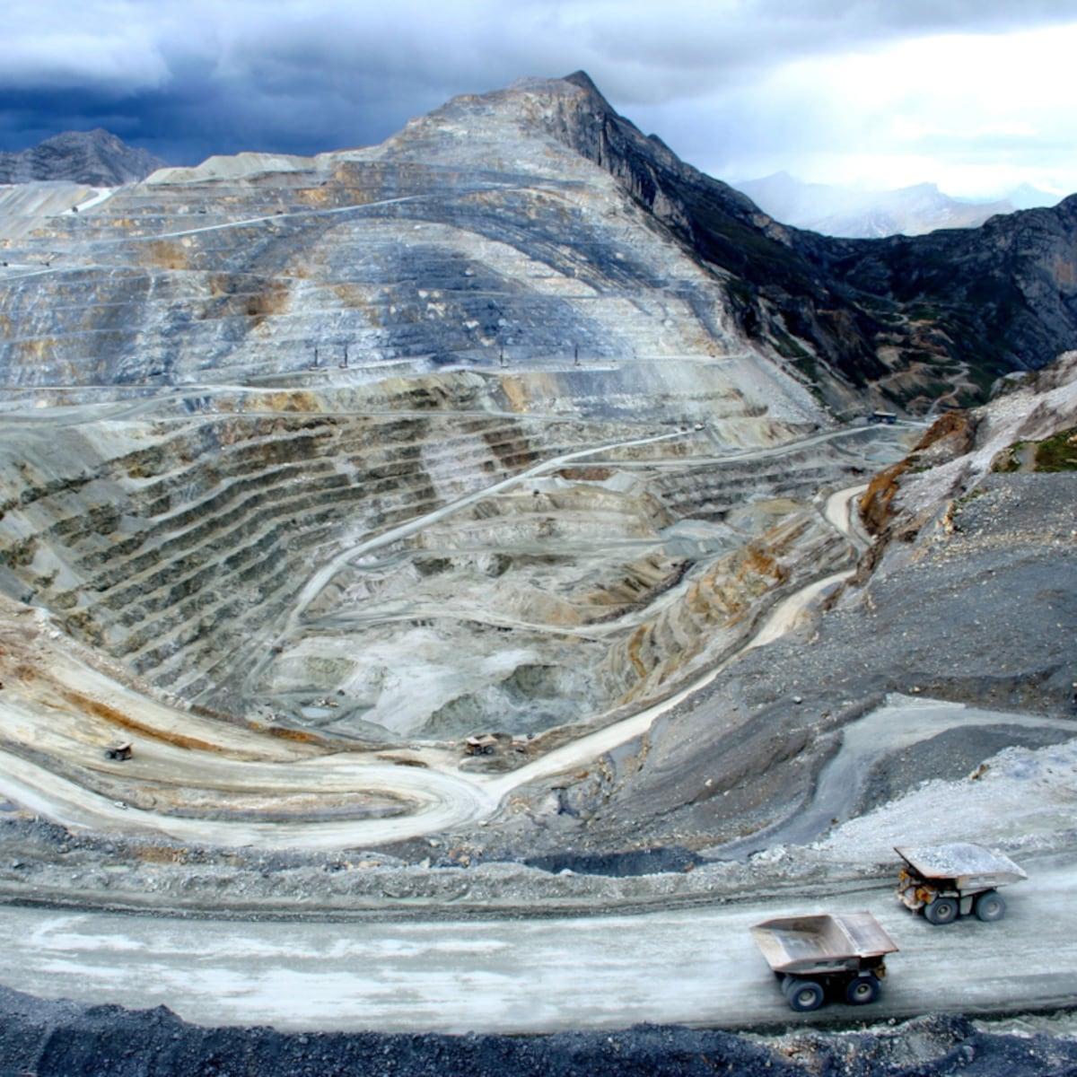



REPORTE SEMANAL VP
ANTAMINA

20 - 26 DE OCTUBRE
2025

REPORTE SITUACIONAL DE LA SEMANA
CONTEXTO ACTUAL
- Antamina afronta conflictos con comuneros en San Marcos y Aquia; en Huarmey persisten denuncias ambientales y protestas; en Independencia fortalecen gestión preventiva; en Huaraz surgen cuestionamientos políticos; mientras en Lima se desarrollan marchas juveniles y se anuncian movilizaciones mineras nacionales. nacional.

- OPERACIÓN YANACANCHA

- Comuneros de Huaripampa dañan instalaciones de Antamina en San Marcos, usando mujeres y niños; empresa denuncia actos intimidatorios y reitera llamado al diálogo.
- Proyecto integral de agua y saneamiento en San Marcos avanza con vaciado de concreto en PTAP; PNSU aprobaría expediente técnico de PTAR próximamente.
- Comunicado de los Hijos de Huaripampa denuncia manipulación de asesores Duberlí Pintado y Vladimir Meza, responsabilizándolos por enfrentamientos, denuncias y aprovechamiento económico.

- CONCENTRADUCTO

- Comunidad de Aquia acusa al MTC, PJ y Antamina de vulnerar derechos comunales, denunciando abandono y autorizaciones inconsultas para operaciones mineras.
- Antamina financia construcción de IE Señor de los Milagros en Pampas Chico mediante Obras por Impuestos, con avance del 20,16% e inversión superior a 30 millones.
- Congresista Kelly Portalatino exige presupuesto para fiscalizar contaminación minera y atender afectados por metales pesados en Huarmey, Aija, Recuay y Chavín.

- PPL – HUARMEY

- Pobladores de Huarmey marcharon el 20 de octubre exigiendo Plan de Emergencia Ambiental y atención médica frente a contaminación con arsénico atribuida a Antamina.
- El Comité de Monitoreo Ambiental de Huarmey realizó el 23 de octubre monitoreo de aguas subterráneas con participación ciudadana y apoyo de Antamina.
- El 27 de octubre, Comité de Salud de Huarmey realizará taller “La minería nos está matando”, sobre impactos del mineroducto y contaminación de Antamina.

- RESIDENCIAL EL PINAR

- Municipalidad de Independencia aprueba planes de prevención y reacción ante desastres, fortaleciendo gestión del riesgo con apoyo de INDECI, CENEPRED.

- OFICINA HUARAZ

- Comunidad universitaria de la UNASAM denuncia manipulación electoral por encuesta irregular que favorece a Fernando Castillo Picón; exigen transparencia y sanciones.
- Recién inaugurada Av. Luzuriaga presenta deficiencias: colapso de buzón, drenaje ineficiente, pintura deteriorada y cuestionamientos a la gestión municipal de Huaraz.

- OFICINA LIMA
- El 25 de octubre, transportistas y jóvenes de la Generación Z marcharon en Plaza San Martín, Lima, protestando contra la corrupción y el gobierno.
- Confemin anuncia protestas en Lima desde el 3 de noviembre, tras rechazo del Congreso a ampliar el Reinfo y avanzar con la Ley MAPE.
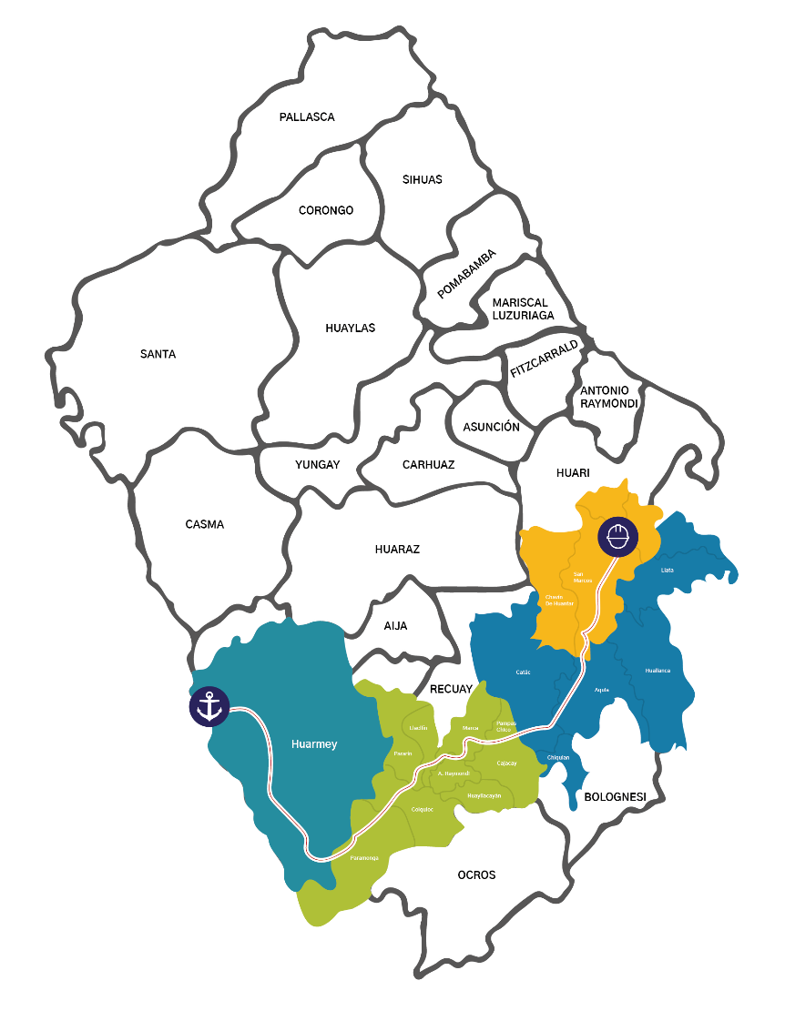
POSIBLES ESCENARIOS
- Comuneros de Huaripampa podrían retomar ataques a instalaciones, afectando operaciones mineras de Antamina.
- En Aquia podrían surgir protestas comunales por resoluciones del MTC y Antamina.
- El taller “La minería nos está matando” podría incrementar protestas en Huarmey por denuncias de contaminación con arsénico.
- Movilizaciones mineras podrían generar bloqueos, afectación logística y repercusión mediática nacional.

La reactivación del conflicto con la Comunidad de Huaripampa evidencia una nueva escalada de violencia contra Antamina. Comuneros, liderados por dirigentes locales, dañaron instalaciones en zona de relaves utilizando mujeres y niños, generando riesgo operativo, legal y alto impacto reputacional para la empresa.
INFORMACIÓN A CONSIDERAR

